学位证书查询帮助
根据国务院学位办《关于开展学位证书网上查询工作的通知》精神，教育部学位与研究生教育发展中心（简称“学位中心”）负责面向社会开展学位证书网上查询工作。
学位证书查询网址：中国学位与研究生教育信息网（http://www.cdgdc.edu.cn/）
学位证书查询系统（http://www.chinadegrees.com.cn/）
1.查询范围：本系统现可查询2008年9月1日之后全国各学位授予单位按照有关规定程序颁发的各类博士、硕士、学士学位证书相关信息。
2.数据来源：本系统数据来源于相关学位授予单位经所在省（自治区、直辖市）学位委员会办公室向国务院学位委员会报备的学位授予数据。
3.查询方法：共提供三种查询方法：一是学位获得者查询，学位获得者本人通过实名注册认证成功之后，登录系统免费查询到本人所获得的学位证书信息。二是非会员单位查询，查询量较少的单位直接通过手机发送短信、或在线支付等方式获取查询码进行查询（限查5次），收取查询费2元/条，每个查询码只能查询一次。三是会员单位查询，查询量较大的中国大陆行政机关、企事业单位及其他合法社会组织注册成为会员单位之后，通过在线支付或预付款方式进行查询，收取查询费2元/次。
4.姓名中有生僻字怎么办：姓名中如果有生僻字，请输入半角?号代替，两个?号代替一个中文汉字，例如：姓名为“黄 斌”的中间一个字为生僻字无法输入时即可使用两个?号代替，输入“黄??斌”即可。
5.学位获得者查询流程：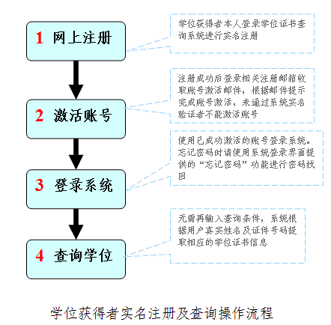
6.非会员单位查询流程
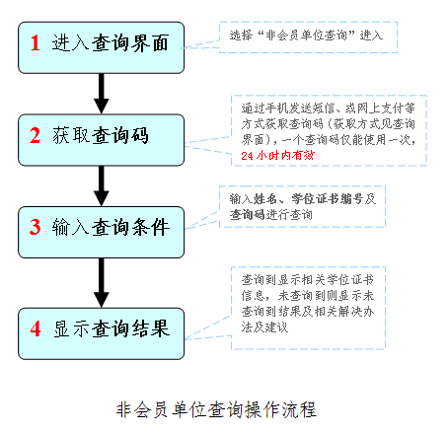
7.会员单位查询流程：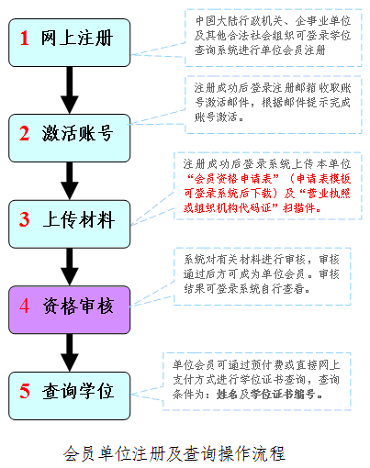
8.收费标准：学位证书查询收取查询费2元／次。学位获得者本人进行实名注册并通过验证后，可免费查询本人的学位证书信息。
9.如何获取查询码（用于非会员单位用户）
（1）在线支付获取：通过在线支付方式购买查询码，一次可购买多个查询码，每个登记并激活的电子邮件地址最多允许购买5个查询码。
（2）发送手机短信获取：中国联通、中国电信用户发送短信 TDT 至 1066335561（该服务暂不支持甘肃、江西、贵州、西藏四省的中国联通、中国电信用户），中国移动用户发送短信 ADT至 1066335577（该服务暂不支持青海、湖南、新疆、河南、黑龙江、吉林，给您带来不便，敬请谅解！）。如果您没有收到查询码，可能是由于通讯运营商网关造成的短信延时，请您稍等片刻。如半小时后仍未收到短信，可拨打以下通讯运营商客服电话咨询：
中国移动、中国联通、中国电信客服电话：010-68083018。
10.未查询到学位证书信息的原因及处理办法
本查询系统数据来源于相关学位授予单位经所在省（自治区、直辖市）学位委员会办公室向国务院学位委员会报备的学位授予数据。因个别学位授予单位可能存在漏报、错报学位授予信息的情况，导致本系统可能无法查询到个别学位证书信息。
学位证书信息未查询到的可能原因有：
(1) 输入信息有误；
(2) 获得学位日期不属于本系统查询范围；
(3) 属于不完整、不准确的数据；
(4) 学位授予单位错报、漏报的数据；
(5) 军队系统相关学位授予单位颁发的学位证书；
(6) 不属于国家承认的学位证书。
如输入的姓名及学位证书编号无误，且对应的学位信息属于本系统查询范围，请学位获得者本人与有关学位授予单位的学位管理部门联系核实。经核实后属学位授予信息错报、漏报的，由有关学位授予单位按相关规定予以更正。本网站无权修改任何数据。
11.查询结果与实际证书内容不一致的原因及处理办法
本查询系统数据来源于学位授予单位经所在省（自治区、直辖市）学位委员会办公室向国务院学位委员会报备的学位授予数据。如发现查询结果与实际证书内容不一致，请学位获得者本人与有关学位授予单位的学位管理部门联系核实，由有关学位授予单位按相关规定予以更正。本网站无权修改任何数据。有关学位授予单位进行信息补报、修改的程序如下：
12.如何获取书面学位证明
本系统不提供书面学位证明，如有需要，可向教育部学位与研究生教育发展中心申请办理书面学位认证，学位认证的具体事宜咨询电话：010-82379480（周一至周五8:30-12:00、13:00-17:00）。
13.学位与学历
(1)什么是学位？
学位是标志被授予者的受教育程度和学术水平达到规定标准的学术称号。我国学位分学士、硕士、博士三级，博士是学位的最高一级。
学士学位，由国务院授权高等学校授予，硕士学位、博士学位由国务院授权的高等学校和科研机构授予。高等学校本科毕业生，成绩优良，达到规定的学术水平者，授予学士学位；高等学校和科研机构的研究生，或具有研究生毕业同等学力的人员，通过硕士（博士）学位的课程考试和论文答辩，成绩合格，达到规定的学术水平者，授予硕士（博士）学位。授予学位的高等学校和科学研究机构，在学位评定委员会做出授予学位的决议后，发给学位获得者相应的学位证书。符合上述条件所授予的学位证书国家予以承认。
对于国内外卓越的学者或著名的社会活动家，经学位授予单位提名，国务院学位委员会批准，可以授予名誉博士学位。
(2)什么是学历？
学历是指人们在教育机构中接受科学、文化知识训练的学习经历。一个人在什么层次的教育机构中学习，接受了何种层次的训练，便具有相应层次的学历。
我国目前国民教育系列的高等教育学历分专科、本科、硕士研究生和博士研究生四个层次。高等教育学历文凭主要有三种,即:普通高等教育毕业（结业）证书、成人高等教育毕业（结业）证书、高等教育自学考试毕业（结业）证书。
(3)学位与学历的联系与区别？
学位不等同于学历，取得大学本科、硕士研究生、博士研究生毕业证书的，却不一定能够获得相应学士、硕士、博士学位证书，而通过国民教育系列高等教育本科、硕士研究生、博士研究生学习取得学位证书者，则同时会获得相应学历证书。
通过同等学力申请硕士、博士学位的，以及在职人员攻读硕士专业学位（单证方式）的，只颁发学位证书，一般不颁发学历证书。
14.关于学位获得者本人查询
(1)如何完成实名注册？
学位获得者本人需阅读并同意《学位证书查询系统学位获得者实名注册条款》，并在使用过程中遵守本协议所述之条款，自行进行实名注册，所注册的个人信息必须真实、准确。注册成功后系统将进行验证，并将验证结果发送至您注册的电子邮箱，请登录个人邮箱完成账号激活操作，注册后24小时不激活账号者系统将自动清除注册的信息；注册信息验证未通过的，请根据邮件提示进行咨询，系统将于注册后2小时自动清除验证未通过的注册信息。
(2)一个电子邮件地址可多次注册吗？
系统将对您提供注册的电子邮箱做唯一性校验，一个电子邮箱只可在本系统中注册一次。
(3)一个身份证件号码可注册多次吗？
系统将对您提供注册的身份证件号码做唯一性校验，一个身份证件号码只可在本系统中注册一次。
(4)忘记密码怎么办？
进入学位获得者本人查询登录界面，点击“找回密码”链接进行密码找回。
(5)学位获得者本人注册一次可以查看个人的多个学位信息吗？
您注册成功并通过系统实名验证之后，系统将根据您的姓名及身份证件号码，自动获取您在本系统查询范围内获得且学位授予单位已完成学位授予信息备案的所有学位证书信息，即注册后可以获取有效查询范围内获得的多个学位证书信息。
15.关于会员单位查询
(1)如何成为会员单位？
中国大陆行政机关、企事业单位及其他合法社会组织同意《学位证书查询系统会员单位注册条款》，并在使用过程中遵守本协议所述之条款，自行进行会员单位注册，注册成功后登录系统上传本单位营业执照或组织机构代码证扫描件，通过审核后，即可正式成为我们的会员单位。
(2)如何支付查询费用？
会员单位可使用在线支付或预付款按次支付查询费用，收费标准：2元/次。只要用户进行了一次查询，用户是否查询到学位证书信息或查询结果是否与实际证书内容一致，都须支付查询费用。
(3)如何获取发票？
会员单位使用在线支付方式每次查询支付的2元查询费用不提供发票，对账户预付款时可要求开具发票。
(4)如何进行在线支付查询？
输入查询条件后选择支付方式为“在线支付”，通过支付宝完成付款操作后返回付款确认界面，点击“已成功付款”即可显示查询结果。如付款成功后出现网络等原因导致未能正常显示出查询结果，系统将在您再次进入查询界面时自动提示您浏览已成功付款而未显示过查询结果的信息，您可点击相应链接浏览查询结果。如未能成功支付，提交的查询申请将自动作废。其操作流程如下：
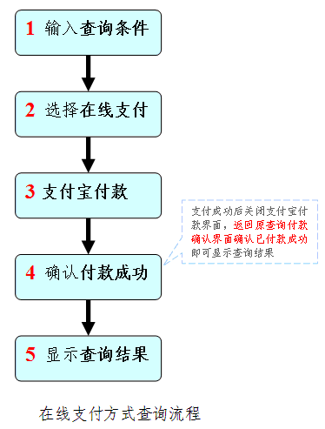
(5)如何进行预付款查询？
会员先进行预付款，查询时系统从会员账户预付款余额支付查询，需进行多次查询时此种方式可提高查询效率。会员输入查询条件后选择支付方式为“预付款支付”，确认扣费后即可显示查询结果。其操作流程如下：
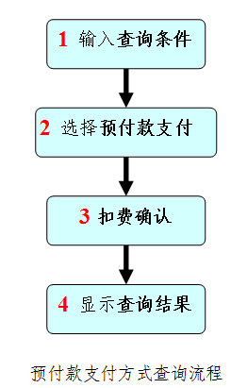
(6)如何进行预付款？
会员单位登录系统后，点击“账户管理”菜单下的“账户预付款”菜单，通过在线支付方式为本单位账户进行预付款。
(7)预付款可以退回吗？
在使用过程中不办理退款，请在使用过程中根据实际查询量合理确定预付款。若本单位今后不再使用本系统，并申请注销账号的，可以在办理账号注销手续（详见会员单位查询系统温馨提示内容）时退回已开具的发票办理余额退款手续。
(8)用户名和密码忘记如何处理？
会员单位忘记用户名时，必须将“申请找回用户名”的公函（须加盖公章）传真至教育部学位与研究生教育发展中心，传真号码为01082378251，请在传真件中留下单位联系人及联系方式，以便我们及时反馈相关信息。
会员单位忘记密码时，请直接进入会员单位登录界面，点击“找回密码”链接进行密码找回。

